ФЕДЕРАЛЬНОЕ АГЕНТСТВО ЖЕЛЕЗНОДОРОЖНОГО ТРАНСПОРТА
Федеральное государственное бюджетное образовательное учреждение высшего образования
«Петербургский государственный университет путей сообщения
Императора Александра I»
(ФГБОУ ВО ПГУПС)

Кафедра «Локомотивы и локомотивное хозяйство»

РАБОЧАЯ ПРОГРАММА
дисциплины
«основы механики подвижного состава» (Б1.Б.41)
для специальности
23.05.03 «Подвижной состав железных дорог»
по специализации
«Локомотивы»

Форма обучения – очная, заочная

Санкт-Петербург
2018
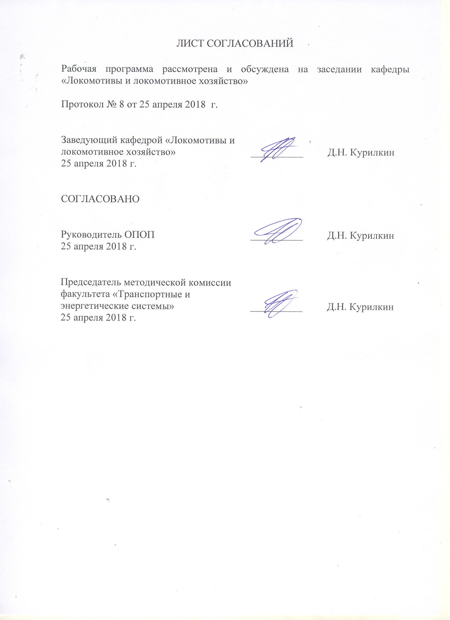

1. Цели и задачи дисциплины

Рабочая программа составлена в соответствии с ФГОС ВО, утвержденным «17» октября 2016 г., приказ № 1295 по специальности 23.05.03 «Подвижной состав железных дорог», по дисциплине «Основы механики подвижного состава».
Целью изучения дисциплины является изучение студентами показателей качества хода, прочности и жесткости несущих узлов подвижного состава и методов их определения с учетом всех видов нагрузок, возникающих в эксплуатации.
Для достижения поставленной цели решаются следующие задачи:
- овладения студентами современными средствами и методами моделирования динамики и прочности подвижного состава;
- освоение студентами методов расчета сил действующих на подвижной состав при движении в кривых различного радиуса с различными скоростями;
- изучение критериев безопасности и допускаемые скорости при движении локомотива в прямых и кривых участках пути.

2. Перечень планируемых результатов обучения по дисциплине, соотнесенных с планируемыми результатами освоения основной профессиональной образовательной программы

Планируемыми результатами обучения по дисциплине являются: приобретение знаний, умений, навыков и/или опыта деятельности.
В результате освоения дисциплины обучающийся должен:
ЗНАТЬ:
- методы оценки нагруженности элементов подвижного состава, основные динамические характеристики системы «подвижной состав-путь»; методы исследования колебаний и устойчивости движения подвижного состава; основные принципы расчета прочности элементов подвижного состава, расчетные схемы основных деталей и узлов подвижного состава, методы их математического моделирования;
УМЕТЬ:
- исследовать динамику элементов подвижного состава и оценивать динамические качества и безопасность движения;
ВЛАДЕТЬ:
- методами оценки динамических сил в элементах подвижного состава, методами моделирования динамики и прочности.
Приобретенные знания, умения, навыки и/или опыт деятельности, характеризующие формирование компетенций, осваиваемые в данной дисциплине, позволяют решать профессиональные задачи, приведенные в соответствующем перечне по видам профессиональной деятельности в п. 2.4 основной профессиональной образовательной программы (ОПОП).
Изучение дисциплины направлено на формирование следующих общепрофессиональных компетенций (ОПК), соответствующих виду профессиональной деятельности, на который ориентирована программа специалитета:
- способностью применять методы расчета и оценки прочности сооружений и конструкций на основе знаний законов статики и динамики твердых тел, исследовать динамику и прочность элементов подвижного состава, оценивать его динамические качества и безопасность (ОПК-7);
- владением основами расчета и проектирования элементов и устройств различных физических принципов действия (ОПК-13).

Изучение дисциплины направлено на формирование следующих профессиональных компетенций (ПК), соответствующих виду профессиональной деятельности, на который ориентирована программа специалитета:
организационно-управленческая деятельность:
- способностью проводить экспертизу и анализ прочностных и динамических характеристик подвижного состава, их технико-экономических параметров, оценивать технико-экономические параметры и удельные показатели подвижного состава (ПК-13);
- способностью выполнять расчеты типовых элементов технологических машин и подвижного состава на прочность, жесткость и устойчивость, оценить динамические силы, действующие на детали и узлы подвижного состава, формировать нормативные требования к показателям безопасности, выполнять расчеты динамики подвижного состава и термодинамический анализ теплотехнических устройств и кузовов подвижного состава (ПК-19).

Область профессиональной деятельности обучающихся, освоивших данную дисциплину, приведена в п. 2.1 ОПОП.
Объекты профессиональной деятельности обучающихся, освоивших данную дисциплину, приведены в п. 2.2 ОПОП.

3. Место дисциплины в структуре основной профессиональной образовательной программы

Дисциплина «Основы механики подвижного состава» (Б1.Б.41) относится к базовой части и является обязательной для изучения.

4. Объем дисциплины и виды учебной работы

Для очной формы обучения:

Вид учебной работы | Всего часов | Семестр
 |  | 7 | 8
Контактная работа (по видам учебных занятий)  В том числе:  - лекции (Л)  - практические занятия (ПЗ)  - лабораторные работы (ЛР) | 128  64  -  64 | 64  32  -  32 | 64  32  -  32
Самостоятельная работа (СРС) (всего) | 70 | 53 | 17
Контроль | 54 | 45 | 9
Форма контроля знаний | Э, З, КП | Э | З, КП
Общая трудоемкость: час / з.е. | 252/7 | 162/4,5 | 90/2,5

Для заочной формы обучения:

Вид учебной работы | Всего часов | Курс
 |  | 3 | 4
Контактная работа (по видам учебных занятий)  В том числе:  - лекции (Л)  - практические занятия (ПЗ)  - лабораторные работы (ЛР) | 32  16  -  16 | 16  8  -  8 | 16  8  -  8
Самостоятельная работа (СРС) (всего) | 207 | 83 | 124
Контроль | 13 | 9 | 4
Форма контроля знаний | Э, З, КП | Э | З, КП
Общая трудоемкость: час / з.е. | 252/7 | 108/3 | 144/4

Примечания: «Форма контроля знаний» – экзамен (Э), зачет (З), зачет с оценкой (З*), курсовой проект (КП), курсовая работа (КР), контрольная работа (КЛР).

5. Содержание и структура дисциплины

5.1 Содержание дисциплины

№ п/п | Наименование раздела дисциплины | Содержание раздела
1 | Введение. Основные положения по взаимодействию пути и подвижного состава. | Введение. Содержание и задачи изучаемой дисциплины. Основные задачи решаемые при оценке взаимодействия пути и подвижного состава. Методы математического анализа и моделирования, теоретического и экспериментального исследования динамики и прочности подвижного состава. Методы оценки нагруженности элементов подвижного состава и основных динамических характеристик системы «подвижной состав-путь».
2 | Устройство и основные параметры экипажного оборудования подвижного состава и железнодорожного пути. | Возможные конструкции подвижного состава и устройство верхнего строения железнодорожного пути. Расчетные схемы экипажного оборудования и верхнего строения железнодорожного пути. Принципы выбора основных параметров упругости и демпфирования подвижного состава и железнодорожного пути.
3 | Движение подвижного состава в кривых участках пути. | Положение экипажа при движении в кривых участках пути. Особенности вписывания в кривые участки пути различного радиуса. Геометрическое вписывание в кривые участки пути. Возможные варианты установки тележек и рам подвижного состава. Динамическое вписывание в кривые участки пути. Расчет сил действующих на подвижной состав при движении в кривых различного радиуса с различными скоростями. Влияние конструктивных параметров подвижного состава на боковые силы в кривых.
4 | Свободные колебания надрессорного строения подвижного состава. | Виды свободных колебаний подвижного состава. Расчетные схемы колебаний подпрыгивания, галопирования, боковой качки и подергивания. Математические модели и расчет свободных колебаний при одно- и двухступенчатых системах рессорного подвешивания. Модель свободных колебаний системы экипаж-путь.
5 | Вынужденные колебания надрессорного строения подвижного состава. Явление резонанса. | Причины, вызывающие вынужденные колебания подвижного состава. Дифференциальные уравнения вынужденных колебаний и способы их решения. Движение по периодически повторяющимся неровностям рельсового пути с учетом и без учета гасителей колебаний. Влияние основных параметров рессорного подвешивания на характер вынужденных колебаний. Явление резонанса.
6 | Связи между тележками. Упругие элементы связей. Параметры жесткости. Гасители колебаний. | Тележки, колесные пары, кузов. Связи колесных пар с рамами тележек и рам тележек с рамами кузова. Колесные пары подвижного состава, конструктивные особенности и расчет. Упругие, жесткие, комбинированные связи. Расчет параметров жесткости. Устройство и расчет гасителей колебаний различных конструкций. Расчет диссипативных сил демпфирующих устройств.
7 | Подвешивание тяговых электродвигателей и передаточных механизмов. | Виды подвешивания тяговых электродвигателей локомотивов и редукторов. Выбор типа подвешивания тягового двигателя и расчет сил действующих от тягового двигателя. Связь тягового двигателя и редуктора с колесной парой при различных типах подвешивания.
8 | Основы расчета напряжений в рельсах. | Балка на сплошном упругом основании (расчетная схема). Расчет напряжения. Построение эпюр изгибающих моментов.
9 | Направляющие усилия, боковые и рамные давления. Деформации рельсов. | Построение графиков изменений направляющих усилий и боковых давлений от скорости движения локомотива (динамический паспорт).
10 | Критерии безопасности и допускаемые скорости при движении локомотива в прямых и кривых участках пути. | Геометрические параметры рельсовой колеи в прямых и кривых участках пути. Оценка безопасности движения. Определение критической скорости движения. Эмпирические формулы для предварительных расчетов. Расчеты критерия плавности хода и ходовых качеств. Безопасность движения по кривым. Нормирование величины непогашенного ускорения в кривой, приложенного к пассажиру (грузу). Определение допускаемой скорости движения по кривой. Определение скорости, исходя из допустимой величины напряжений в рельсах при совместном действии на них горизонтальных и вертикальных сил.

5.2 Разделы дисциплины и виды занятий

Для очной формы обучения:
№ п/п | Наименование раздела дисциплины | Л | ПЗ | ЛР | СРС
1 | Введение. Основные положения по взаимодействию пути и подвижного состава. | 4 | - | 2 | 6
2 | Устройство и основные параметры экипажного оборудования подвижного состава и железнодорожного пути. | 6 | - | 10 | 10
3 | Движение подвижного состава в кривых участках пути. | 10 | - | 8 | 10
4 | Свободные колебания надрессорного строения подвижного состава. | 8 | - | 8 | 10
5 | Вынужденные колебания надрессорного строения подвижного состава. Явление резонанса. | 8 | - | 10 | 11
6 | Связи между тележками. Упругие элементы связей. Параметры жесткости. Гасители колебаний. | 8 | - | 8 | 6
7 | Подвешивание тяговых электродвигателей и передаточных механизмов. | 6 | - | 4 | 4
8 | Основы расчета напряжений в рельсах. | 4 | - | 4 | 5
9 | Направляющие усилия, боковые и рамные давления. Деформации рельсов. | 6 | - | 4 | 4
10 | Критерии безопасности и допускаемые скорости при движении локомотива в прямых и кривых участках пути. | 4 | - | 4 | 4
Итого |  | 64 | - | 64 | 70

Для заочной формы обучения:
№ п/п | Наименование раздела дисциплины | Л | ПЗ | ЛР | СРС
1 | Введение. Основные положения по взаимодействию пути и подвижного состава. | 1 | - | - | 7
2 | Устройство и основные параметры экипажного оборудования подвижного состава и железнодорожного пути. | 2 | - | 2 | 24
3 | Движение подвижного состава в кривых участках пути. | 2 | - | 2 | 21
4 | Свободные колебания надрессорного строения подвижного состава. | 1 | - | 2 | 23
5 | Вынужденные колебания надрессорного строения подвижного состава. Явление резонанса. | 2 | - | 4 | 23
6 | Связи между тележками. Упругие элементы связей. Параметры жесткости. Гасители колебаний. | 2 | - | 2 | 21
7 | Подвешивание тяговых электродвигателей и передаточных механизмов. | 2 | - | 2 | 19
8 | Основы расчета напряжений в рельсах. | 1 | - | - | 24
9 | Направляющие усилия, боковые и рамные давления. Деформации рельсов. | 2 | - | - | 22
10 | Критерии безопасности и допускаемые скорости при движении локомотива в прямых и кривых участках пути. | 1 | - | 2 | 23
Итого |  | 16 | - | 16 | 207

6. Перечень учебно-методического обеспечения для самостоятельной работы обучающихся по дисциплине

№  п/п | Наименование раздела дисциплины | Перечень учебно-методического обеспечения
1 | Введение. Основные положения по взаимодействию пути и подвижного состава. | - Теория и конструкция локомотивов : учеб. / Г. С. Михальченко [и др.] ; ред. Г. С. Михальченко. - М. : УМЦ по образованию на ж.-д. трансп., 2006. - 582 с.
2 | Устройство и основные параметры экипажного оборудования подвижного состава и железнодорожного пути.
3 | Движение подвижного состава в кривых участках пути.
4 | Свободные колебания надрессорного строения подвижного состава.
5 | Вынужденные колебания надрессорного строения подвижного состава. Явление резонанса.
6 | Связи между тележками. Упругие элементы связей. Параметры жесткости. Гасители колебаний.
7 | Подвешивание тяговых электродвигателей и передаточных механизмов.
8 | Основы расчета напряжений в рельсах.
9 | Направляющие усилия, боковые и рамные давления. Деформации рельсов.
10 | Критерии безопасности и допускаемые скорости при движении локомотива в прямых и кривых участках пути.

7. Фонд оценочных средств для проведения текущего контроля успеваемости и промежуточной аттестации обучающихся по дисциплине

Фонд оценочных средств по дисциплине является неотъемлемой частью рабочей программы и представлен отдельным документом, рассмотренным на заседании кафедры и утвержденным заведующим кафедрой.

8. Перечень основной и дополнительной учебной литературы, нормативно-правовой документации и других изданий, необходимых для освоения дисциплины

8.1 Перечень основной учебной литературы, необходимой для освоения дисциплины
1. Теория и конструкция локомотивов : учеб. / Г. С. Михальченко [и др.] ; ред. Г. С. Михальченко. - М. : УМЦ по образованию на ж.-д. трансп., 2006. - 582 с.

8.2 Перечень дополнительной учебной литературы, необходимой для освоения дисциплины
1. Тепловозы. Механическое оборудование. Устройство и ремонт [Текст] : В. Е. Кононов, Н. М. Хуторянский, А. В. Скалин; ред. Н. М. Хуторянский. - 2-е изд. - М. : Желдориздат : Трансинфо, 2005. - 554 с.
2. Варава В.И., Кручек В.А., Сапрыкин Л.И. Основы эффективной тяги и динамики локомотивов: Учебное пособие. – СПб.: ПГУПС, 2005. – 82 с.

8.3 Перечень нормативно-правовой документации, необходимой для освоения дисциплины
- не предусмотрено.

8.4 Другие издания, необходимые для освоения дисциплины
1. Тепловозы: механическое оборудование; устройство и ремонт [Текст] : учеб. пособие / А. А. Пойда, Н. М. Хуторянский, В. Е. Кононов. - М. : Транспорт, 1988. - 320 с. : ил. - ISBN 5-277-00067-4
2. Конструкция, расчет и проектирование локомотивов [Текст] : Учебник для втузов по спец. "Локомотивостроение" / А. А. Камаев, Н. Г. Апанович, В. А. Камаев ; ред. А. А. Камаев. - М. : Машиностроение, 1981. - 351 с.
3. Конструкция и динамика тепловозов [Текст] : Учебник для вузов ж.-.д. транспорта / В. В. Иванов [и др.] ; ред. В. Н. Иванов. - 2-е изд., доп. - М. : Транспорт, 1974. - 336 с.
4. Экипажные части тепловозов [Текст] / А. С. Евстратов. - М. : Машиностроение, 1987. - 134 с.
5. Динамика вагонов [Текст] : Учебник по спец. ж.-д. транспорт / С. В. Вершинский, В. Н. Данилов, В. Д. Хусидов ; ред. С. В. Вершинский. - 3-е изд., перераб. и доп. - М. : Транспорт, 1991. - 359 с.

9. Перечень ресурсов информационно-телекоммуникационной сети «Интернет», необходимых для освоения дисциплины
- Личный кабинет обучающегося и электронная информационно-образовательная среда. [Электронный ресурс]. – Режим доступа: http://sdo.pgups.ru/ (для доступа к полнотекстовым документам требуется авторизация).
2. Электронно-библиотечная система ibooks.ru [Электронный ресурс]. Режим доступа: http://ibooks.ru/ — Загл. с экрана.
3. Электронно-библиотечная система ЛАНЬ [Электронный ресурс]. Режим доступа: https://e.lanbook.com/books — Загл. с экрана.

10. Методические указания для обучающихся по освоению дисциплины
Порядок изучения дисциплины следующий:
- Освоение разделов дисциплины производится в порядке, приведенном в разделе 5 «Содержание и структура дисциплины». Обучающийся должен освоить все разделы дисциплины с помощью учебно-методического обеспечения, приведенного в разделах 6, 8 и 9 рабочей программы.
- Для формирования компетенций обучающийся должен представить выполненные типовые контрольные задания или иные материалы, необходимые для оценки знаний, умений, навыков и (или) опыта деятельности, предусмотренные текущим контролем (см. фонд оценочных средств по дисциплине).
- По итогам текущего контроля по дисциплине, обучающийся должен пройти промежуточную аттестацию (см. фонд оценочных средств по дисциплине).

11. Перечень информационных технологий, используемых при осуществлении образовательного процесса по дисциплине, включая перечень программного обеспечения и информационных справочных систем

Перечень информационных технологий, используемых при осуществлении образовательного процесса по дисциплине:
- технические средства (компьютерная техника и средства связи (персональные компьютеры, проектор);
- методы обучения с использованием информационных технологий (демонстрация мультимедийных материалов);
- электронная информационно-образовательная среда Петербургского государственного университета путей сообщения
